1. Укажите выражения, значения которых равны 0,25.
Номера запишите в порядке возрастания без пробелов, запятых и других дополнительных символов.
1) 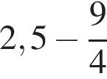 | 2) 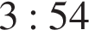
3) 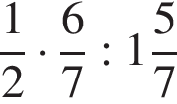 | 4) 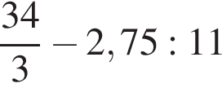
Решение.
Вычислим значение каждого выражения:

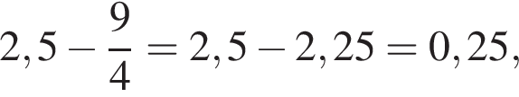
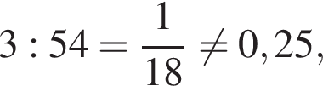
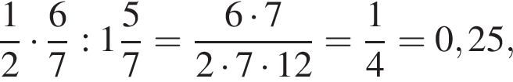
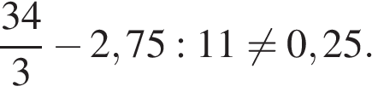

Ответ 13.
2. Куриные яйца в зависимости от их массы подразделяют на пять категорий: высшая, отборная, первая, вторая и третья. Используя данные, представленные в таблице, определите, к какой категории относится яйцо, массой 35,5 г.

Категория | Масса одного яйца, г
Высшая | 75,0 и выше
Отборная | 65,0 − 74,9
Первая | 55,0 − 64,9
Вторая | 45,0 — 54,9
Третья | 35,0 — 44,9

В ответе укажите номер правильного варианта.

1) отборная
2) первая
3) вторая
4) третья
Решение.
По условию задачи масса яйца равна 35,5 г. Данное значение попадает в промежуток 35,0 — 44,9 г. Таким образом, яйцо по массе попадает в третью категорию.

Правильный ответ указан под номером 4.
3. На координатной прямой отмечены числа и :

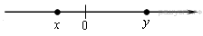
Какое из следующих утверждений неверно?

1) 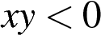
2) 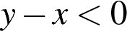
3) 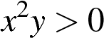
4) 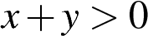
Решение.
Заметим, что 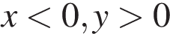 и 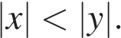 Проверим все варианты ответа:
1) верно,
2) неверно,
3) верно,
4) верно.

Правильный ответ указан под номером 2.
4. Между какими числами заключено число 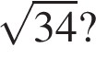
В ответе укажите номер правильного варианта.

1) 2 и 3
2) 5 и 6
3) 33 и 35
4) 12 и 14
Решение.
Сравним квадраты приведённых в условии чисел:

Число 34 лежит между числами 25 и 36, поэтому 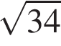 заключено между числами 5 и 6.

Правильный ответ указан под номером 2.
5. 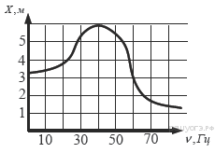На рисунке изображен график зависимости амплитуды вынужденных колебаний от частоты колебаний. По вертикальной оси откладывается амплитуда (в м), по горизонтальной — частота колебаний (в Гц). По рисунку определите частоту колебаний, если амплитуда была равна 3 м.
Решение.
По графику видно, что в момент, когда амплитуда была равна 3 м, частота была равна 60 Гц.

Ответ: 60.
6. Решите уравнение: 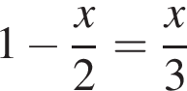
Решение.
Последовательно получаем:

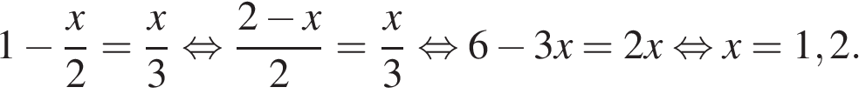

Ответ: 1,2.
7. Площадь земель крестьянского хозяйства, отведённая под посадку сельско-хозяйственных культур, составляет 24 гектара и распределена между зерновыми и овощными культурами в отношении 5:3. Сколько гектаров занимают зерновые культуры?
Решение.
Поле разделено на 5 + 3 = 8 частей. Зерновые культуры занимают пять частей из этих восьми:

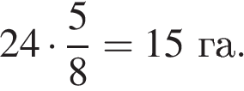

Ответ: 15.
8. На диаграмме показан возрастной состав населения Греции. Определите по диаграмме, какая из возрастных категорий самая малочисленная.

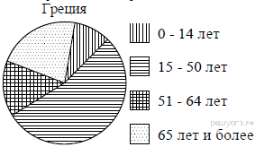

1) 0−14 лет
2) 15−50 лет
3) 51−64 лет
4) 65 лет и более
Решение.
Из диаграммы видно, что самая малочисленная возрастная группа Греции — 0−14 лет.

Ответ: 1.
9. В мешке содержатся жетоны с номерами от 5 до 54 включительно. Какова вероятность, того, что извлеченный наугад из мешка жетон содержит двузначное число?
Решение.
Всего в мешке жетонов - 50. Среди них 45 имеют двузначный номер. Таким образом, вероятность, того, что извлеченный наугад из мешка жетон содержит двузначное число равна 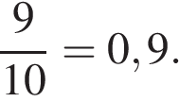
10. На рисунке изображены графики функций вида y = ax² + bx + c. Установите соответствие между знаками коэффициентов a и c и графиками функций.

Коэффициенты

А) a > 0, c < 0 | Б) a < 0, c > 0 | В) a > 0, c > 0

Графики

1)  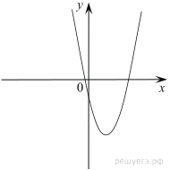 | 2)  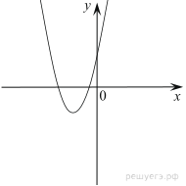
3)  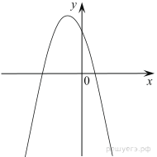 | 4)  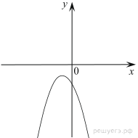

Запишите в ответ цифры, расположив их в порядке, соответствующем буквам:
А | Б | В
Решение.
Если парабола задана уравнением 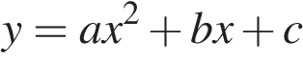, то: при 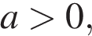 то ветви параболы направлены вверх, а при 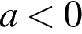 — вниз. Значение c соответствует значению функции в точке x = 0. Следовательно, если график пересекает ось ординат выше оси абсцисс, то значение c положительно, если ниже оси абсцисс — отрицательно.

Таким образом, функциям соответствуют следующие графики: А — 1, Б — 3, В — 2.

Ответ: 132.
11. Геометрическая прогрессия задана условием 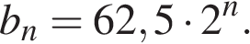 Найдите сумму первых её 4 членов.
Решение.
Найдём знаменатель геометрической прогрессии:

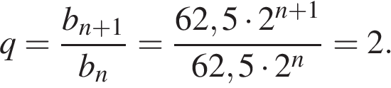

Первый член данной прогрессии равен 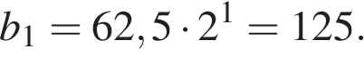 Сумма первых членов геометрической прогрессии может быть найдена по формуле:
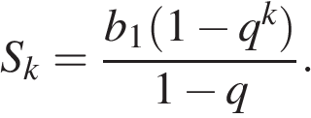

Необходимо найти 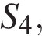 имеем:

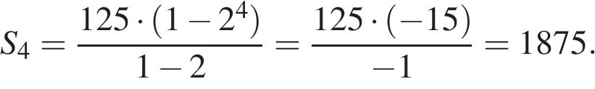
Ответ: 1875.
12. Найдите значение выражения 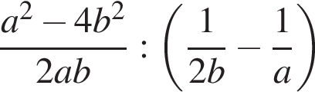 при 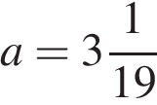, 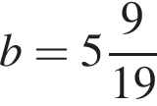.
Решение.
Упростим выражение:

Найдём значение выражения при 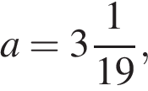 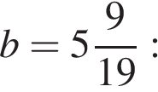

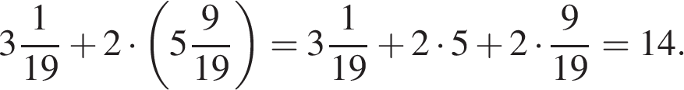

Ответ: 14.
13. Чтобы перевести значение температуры по шкале Цельсия (t °C) в шкалу Фаренгейта ( °F) пользуются формулой , где — градусы Цельсия, — градусы Фаренгейта. Какая температура (в градусах) по шкале Фаренгейта соответствует 20° по шкале Цельсия?
Решение.
Подставим значение температуры в формулу :

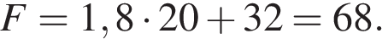

Ответ: 68.
14. На каком рисунке изображено множество решений неравенства 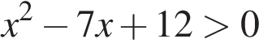?
Решение.
Решим неравенство:

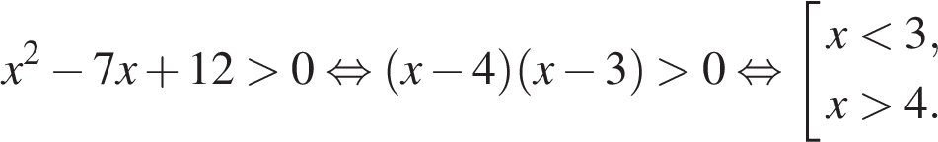

Ответ: 4.
15. 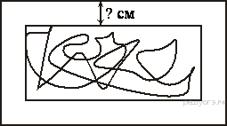Картинка имеет форму прямоугольника со сторонами 11 см и 16 см. Её наклеили на белую бумагу так, что вокруг картинки получилась белая окантовка одинаковой ширины. Площадь, которую занимает картинка с окантовкой, равна 300 см². Какова ширина окантовки? Ответ дайте в сантиметрах.
Решение.
Пусть см — ширина окантовки. Площадь прямоугольника равна произведению сторон., получаем уравнение:

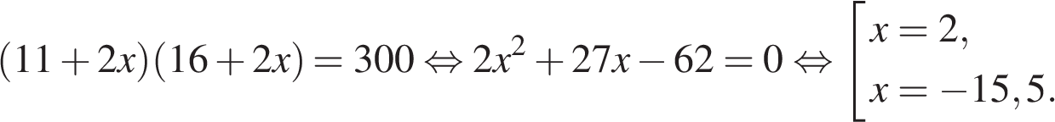

Корень −15,5 не подходит по условию задачи, следовательно, ширина окантовки равна 2 см.

Ответ: 2.
16.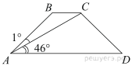
Найдите больший угол равнобедренной трапеции , если диагональ  образует с основанием  и боковой стороной  углы, равные 46° и 1° соответственно. Ответ дайте в градусах.
Решение.
В равнобедренной трапеции углы при основаниях равны. Угол ABC — тупой, а угол BAD — острый, значит, ∠ABC — больший угол равнобедренной трапеции. Углы CAD и BCA равны как накрест лежащие. Тогда:

Ответ: 133
17.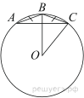
Окружность с центром в точке O описана около равнобедренного треугольника ABC, в котором AB = BC и ∠ABC = 155°. Найдите величину угла BOC. Ответ дайте в градусах.
Решение.
Сумма углов треугольника равна 180°. Треугольник  — равнобедренный, следовательно, 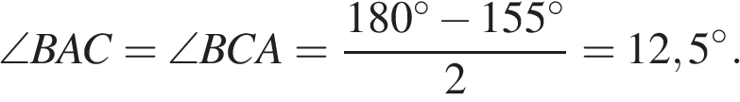 Угол  — вписанный, поэтому он равен половине дуги, на которую опирается. Угол  — центральный, поэтому он равен величине дуги, на которую опирается. Углы и опираются на одну и ту же дугу, следовательно, 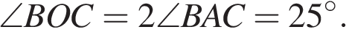

Ответ: 25.
18. Найдите площадь квадрата, описанного вокруг окружности радиуса 83.
Решение.
Пусть и  соответственно радиус и диаметр окружности, — сторона квадрата. Сторона квадрата равна диаметру вписанной окружности. Найдём площадь квадрата:

Ответ: 27 556.
19.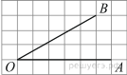
Найдите тангенс угла AOB, изображённого на рисунке.
Решение.
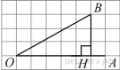
Опустим перпендикуляр из точки B на прямую AO для получения прямоугольного треугольника. Тангенс угла в прямоугольном треугольнике — отношение противолежащего катета к прилежащему: 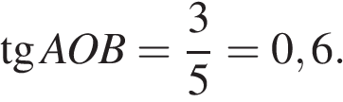

Ответ: 0,6.
20. Какие из следующих утверждений верны?

1) В треугольнике против меньшего угла лежит большая сторона.
2) Если один угол треугольника больше 120°, то два других его угла меньше 30°.
3) Если все стороны треугольника меньше 1, то и все его высоты меньше 1.
4) Сумма острых углов прямоугольного треугольника не превосходит 90°.
Решение.
Проверим каждое из утверждений.
1) «В треугольнике против меньшего угла лежит большая сторона.» — неверно, в треугольнике напротив большего угла лежит большая сторона.
2) «Если один угол треугольника больше 120°, то два других его угла меньше 30°.» — неверно, сумма углов в треугольнике равна 180°.
3) «Если все стороны треугольника меньше 1, то и все его высоты меньше 1.» — верно, перпендикуляр, проведённый из точки к прямой, меньше любой наклонной, проведённой из той же точки к этой прямой.
4) «Сумма острых углов прямоугольного треугольника не превосходит 90°.» — верно, сумма острых углов треугольника равна 90°.

Ответ: 34.

